ЕСЛИ РЕБЕНОК ПЛАЧЕТ  Придет киска не спеша  И погладит малыша  Мяу-мяу – скажет киска  Наша детка хороша.  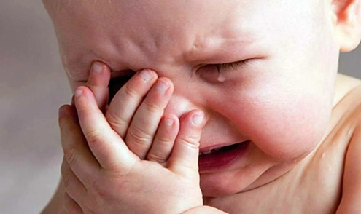  ВО ВРЕМЯ ИГРЫ  Где же наши ручки?  Вот наши ручки!  Где же наши ножки?  Вот наши ножки!  А вот это Лизин нос  Весь козюльками зарос.  А вот это глазки, ушки,  Щечки - толстые подушки,  А вот это что? Животик!  А вот это Лизин ротик!  Покажи-ка язычок,  Пощекочем твой бочок.  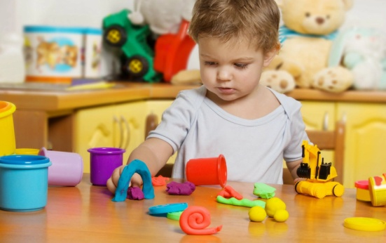  ПОСЛЕ СНА.  Вот проснулись,  Потянулись,  С боку на бок  Повернулись!  Потягушечки!  Потягушечки!  Где игрушечки,  Погремушечки?  Ты, игрушка, погреми,  Нашу детку подними!  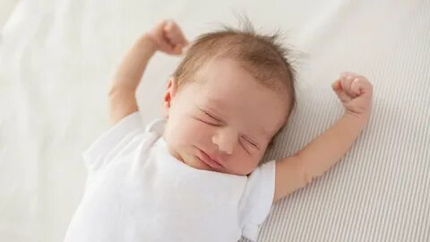  ПРИ УМЫВАНИИ  Ай, лады, лады, лады,  Не боимся мы воды!  Чистая водичка  Умоет наше личико,  Вымоет ладошки,  Намочит нас немножко,  Ай, лады, лады, лады,  Не боимся мы воды!  Чисто умываемся,  Маме улыбаемся!  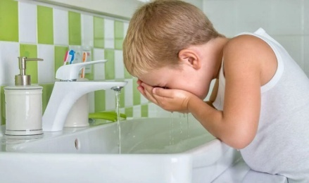 | КУПАНИЕ РЕБЕНКА  Мы не ляжем рано спать:  Дочку надобно купать.  Тёплую водичку  Льём на нашу птичку.  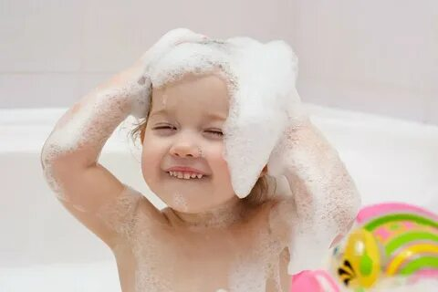  ПОДГОТОВКА КО СНУ  Ай, бай, бай, бай,  Ты собачка, не лай!  Ты, корова, не мычи!  Ты, петух, не кричи!  А наш мальчик будет спать,  Станет глазки закрывать.  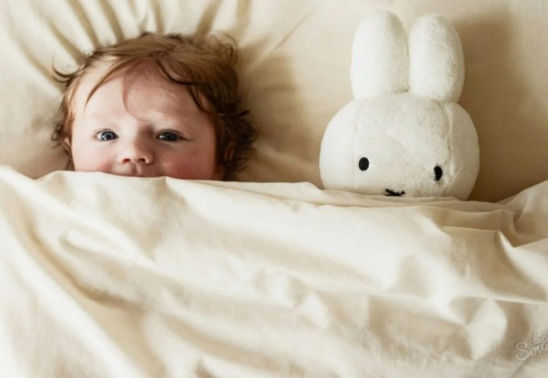  РАСЧЕСЫВАНИЕ ВОЛОС  Расти, коса, до пояса,  Не вырони ни волоса.  Расти, косонька, до пят -  Все волосоньки в ряд.  Расти, коса, не путайся -  Маму, дочка, слушайся.  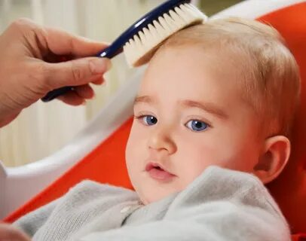  ВО ВРЕМЯ ЕДЫ  Ай ду-ду, ду-ду, ду-ду  Потерял пастух дуду.  А я дудочку нашла,  Пастушку я отдала:  - На-ка, милый пастушок,  Там коровка лежит,  На теленка глядит,  А домой не идет,  Молочка не несет -  Надо кашу варить,  Кашей Сашу кормить. | МКДОУ  «Волчихинский детский сад №2 «Почемучка»»  «Потешки  для  формирования  культурно- гигиенических навыков у детей 2-3 лет»  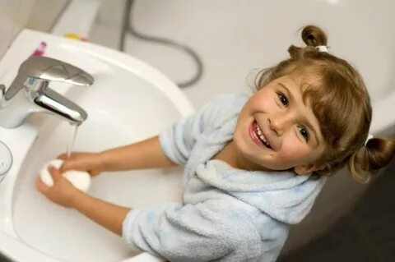  Из опыта работы воспитателя МКДОУ «Волчихинский  детский сад №2»  Бубновой В.Г.  2024Г.  ВЫХОД НА ПРОГУЛКУ  Вот они сапожки:  Этот с левой ножки,  Этот с правой ножки.  Если дождик подойдет  Мы пойдем в сапожках.  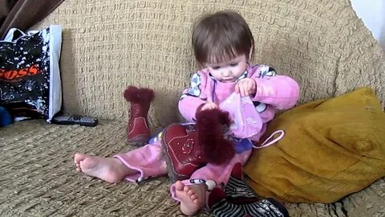  НА ПРОГУЛКЕ  Улитка, улитка,  Высунь рожки!  Дадим лепешки,  Свиные ножки,  Каши горшок,  Хлеба ворошок!  